

**Venez célébrer nos nouveaux certificats**

**de reconnaissance communautaire!**

Vous êtes invités à un petit - déjeuner, à la présentation des certificats et à une conférence (en anglais) intitulée :

**“One Health, One Welfare - The impact of community collaboration:**

**How the health of humans, animals and the environment are inextricably interconnected.”**

par **Dr. Michelle Lem, Directrice et fondatrice du Community Veterinary Outreach**

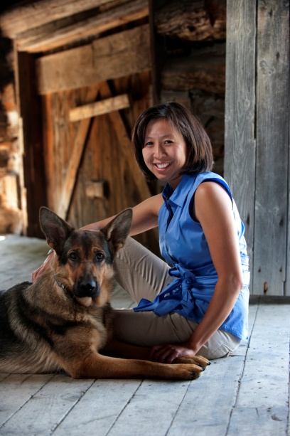

**mardi, le 7 octobre, de 8h30 à 10h30**

**Centre R.A., Salle Clark**

**2451 promenade Riverside, Ottawa ON K1H 7X7**

8h00 à 8h30 Inscription et petit-déjeuner continental

8h35 à 9h30 Conférence du Dr. Lem

9h30 Présentation des certificats de reconnaissance communautaire

**Gratuit, inscriptions obligatoires**

**Inscrivez-vous auprès de Donna-Lynn Perrin,** [**dperrin@cmhaottawa.ca**](mailto:dperrin@cmhaottawa.ca) **au 613-737-7791 avant le 3 octobre.**